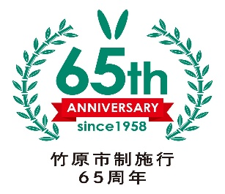

車いすバスケットボール体験教室を開催します
～インクルーシブ・スポーツ・フェスタ2023広島～

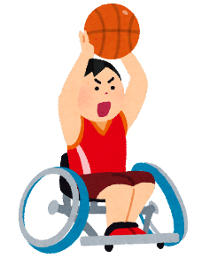
１ 日 時 令和５年９月３０日（土) １０：３０～１２：００
２ 会 場 ピースリーホームバンブー総合公園体育館（竹原市高崎町１４１４）
３ 対 象 市内小学校・義務教育学校児童4年生以上～大人
４ 定 員 ３０人（先着順）※定員に達したら，締め切ります。
５ 参加費 無 料
６ 講 師 NPO法人パラキャン
７ 申 込 次の参加申込書に御記入の上、竹原市教育委員会 文化生涯学習課 生涯学習係（竹原市役所２階）に御提出ください。受付時間：平日８時３０分～１７時
申込〆切９月１５日（金）１７時まで
８ 持ち物 運動のできる服装・体育館シューズ、タオル、水分補給用の飲み物など必要なものを御持参ください。
９ その他 写真等を撮影し、竹原市の広報、ＳＮＳ等で使用しますので、御了承ください。
当日、体調がすぐれない場合は、参加を御遠慮ください。
この教室は、市制施行６５周年記念事業及び、広島県の「インクルーシブ・スポーツ・フェスタ２０２３」の一環として開催します。
10 問合先 竹原市教育委員会 文化生涯学習課 生涯学習係 ☎（０８４６）２２－２３２８
車いすバスケットボール体験教室参加申込書
№
ふりがな |  | 年齢 |  | 性別
参加者  氏名 |  |  |  | 男・女・回答しない
保護者承諾  (参加者が未成年者の場合) | 保護者氏名  下記の誓約事項に同意の上で申し込みます。 | 緊急時  連絡先
住所 | 〒
◆誓約事項
①車いすバスケットボール体験教室参加にあたり，健康管理には十分配慮し，当日，万一の事故に対しても保護者の責任において処理し，主催者に対し迷惑をおかけしません。
②①の誓約条件で，令和５年９月３０日（土）に開催される車いすバスケットボール体験教室に参加することを承諾します。

